Министерство образования Республики Беларусь

Учреждение образования

«Брестский государственный технический университет»

Кафедра ИИТ

Лабораторная работа №3

По дисциплине: «МиАПР»

Тема: «Нелинейные ИНС в задачах прогнозирования.»

Выполнил:

Студент 2 курса

Группы ПО-7(2)

Мозоль И. П.

Проверил:

Крощенко А.А.

2021

Вариант 1

**Цель работы:**

изучить обучение и функционирование линейной ИНС при решении

задач прогнозирования.

**Задание:**

Написать на любом ЯВУ программу моделирования прогнозирующей нелинейной ИНС. Для тестирования использовать функцию

y = a*cos(b*x) + c*sin(d*x)

a=0.1, b=0.1, c=0.05, d=0.1, кол-во входов ИНС = 6, кол-во НЭ в скрытом слое = 2.

Для прогнозирования использовать многослойную ИНС с одним скрытым слоем. В качестве функций активации для скрытого слоя использовать сигмоидную функцию, для выходного - линейную.

**Код программы:**

import random  
from math import sin, cos, exp  
  
def ref(x):  
 a, b, c, d = 0.1, 0.1, 0.05, 0.1  
 return a * cos(b * x) + c * sin(d * x)  
  
def calc_S_hid(y_hid_arr, w_hid_arr, ref_arr, T_hid_arr, input_nn, hidden_nn, iter):  
 for i in range(len(y_hid_arr)):  
 y_hid_arr[i] = 0  
  
 for i in range(hidden_nn):  
 for j in range(input_nn):  
 y_hid_arr[i] += w_hid_arr[i][j] * ref_arr[iter + j]  
 y_hid_arr[i] -= T_hid_arr[i]  
 return y_hid_arr  
  
def calc_y_hid(S_hid):  
 return 1 / 1 + exp(-S_hid)  
  
def calc_y(y_hid_arr, w_out_arr, T_out,hidden_nn):  
 y = 0  
 for i in range(hidden_nn):  
 y += y_hid_arr[i] * w_out_arr[i]  
 return y - T_out  
  
def change_w_out(w_out_arr, gamma_out, y_hid_arr, hidden_nn):  
 alpha = 0.1  
 for i in range(hidden_nn):  
 w_out_arr[i] -= alpha * gamma_out * y_hid_arr[i]  
 return w_out_arr  
  
def change_T_out(T_out, gamma_out):  
 alpha = 0.1  
 T_out += alpha * gamma_out  
 return T_out  
  
def change_w_hid(w_hid_arr, gamma_hidden, y_hid_arr, ref_arr, input_nn, hidden_nn, iter):  
 alpha = 0.1  
 for i in range(hidden_nn):  
 for j in range(input_nn):  
 w_hid_arr[i][j] -= alpha * gamma_hidden[i] * y_hid_arr[i] * (1 - y_hid_arr[i]) * ref_arr[j + iter]  
 return w_hid_arr  
  
def change_T_hid(T_hid_arr, gamma_hidden, y_hid_arr, hidden_nn):  
 alpha = 0.1  
 for i in range(hidden_nn):  
 T_hid_arr[i] += alpha * gamma_hidden[i] * y_hid_arr[i] * (1 - y_hid_arr[i])  
 return T_hid_arr  
  
def main():  
 step = 0.5  
 input_nn = 6  
 hidden_nn = 2  
 train_value = 30  
 test_value = 15  
 ref_arr = [ref(x * step) for x in range(train_value)]  
  
 w_hid_arr = []  
 for i in range(hidden_nn):  
 row = []  
 for j in range(input_nn):  
 row.append(random.uniform(0, 1))  
 w_hid_arr.append(row)  
 print(w_hid_arr)  
 T_hid_arr = [0 for i in range(hidden_nn)]  
 y_hid_arr = [0 for i in range(hidden_nn)]  
  
 w_out_arr = [random.uniform(0, 1) for i in range(hidden_nn)]  
 T_out = random.uniform(0, 1)  
  
 gamma_out = 0  
 gamma_hidden = [0 for i in range(hidden_nn)]  
  
 epoch_counter = 0  
 y = 0  
 err = 1  
 min_err = 1e-6  
 while err > min_err:  
 err = 0  
 for iter in range(train_value - input_nn):  
  
 y_hid_arr = calc_S_hid(y_hid_arr, w_hid_arr, ref_arr, T_hid_arr, input_nn, hidden_nn, iter)  
 for i in range(hidden_nn):  
 y_hid_arr[i] = calc_y_hid(y_hid_arr[i])  
  
 y = calc_y(y_hid_arr, w_out_arr, T_out, hidden_nn)  
  
 gamma_out = y - ref_arr[iter + input_nn]  
  
 for i in range(hidden_nn):  
 gamma_hidden[i] = gamma_out * y * (1 - y) * w_out_arr[i]  
  
 w_out_arr = change_w_out(w_out_arr, gamma_out, y_hid_arr, hidden_nn)  
 T_out = change_T_out(T_out, gamma_out)  
 w_hid_arr = change_w_hid(w_hid_arr, gamma_hidden, y_hid_arr, ref_arr, input_nn, hidden_nn, iter)  
 T_hid_arr = change_T_hid(T_hid_arr, gamma_hidden, y_hid_arr, hidden_nn)  
  
 err += ((y - ref_arr[iter + input_nn])** 2) / 2  
 epoch_counter += 1  
 err /= train_value - input_nn  
 if epoch_counter % 5000 == 0:  
 print(err)  
  
 print("Training end\nTraining result")  
 print("{:^25}{:^25}{:^25}".format("Ref value", "Getting value", "Deviation"))  
 for iter in range(train_value - input_nn):  
  
 y_hid_arr = calc_S_hid(y_hid_arr, w_hid_arr, ref_arr, T_hid_arr, input_nn, hidden_nn, iter)  
 for i in range(hidden_nn):  
 y_hid_arr[i] = calc_y_hid(y_hid_arr[i])  
  
 y = calc_y(y_hid_arr, w_out_arr, T_out, hidden_nn)  
 print(  
 "{:< 25}{:< 25}{:< 25}".format(  
 ref_arr[iter + input_nn],  
 y,  
 ref_arr[iter + input_nn] - y,  
 )  
 )  
  
 ref_test_arr = [ref(x * step) for x in range(train_value - input_nn, test_value + train_value)]  
 print("Testing result")  
 print("{:^25}{:^25}{:^25}".format("Ref value", "Getting value", "Deviation"))  
 for iter in range(test_value):  
  
 y_hid_arr = calc_S_hid(y_hid_arr, w_hid_arr, ref_test_arr, T_hid_arr, input_nn, hidden_nn, iter)  
 for i in range(hidden_nn):  
 y_hid_arr[i] = calc_y_hid(y_hid_arr[i])  
  
 y = calc_y(y_hid_arr, w_out_arr, T_out, hidden_nn)  
 print(  
 "{:< 25}{:< 25}{:< 25}".format(  
 ref_test_arr[iter + input_nn],  
 y,  
 ref_test_arr[iter + input_nn] - y,  
 )  
 )  
  
main()

**Результат:**

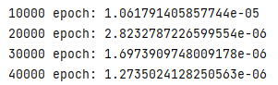

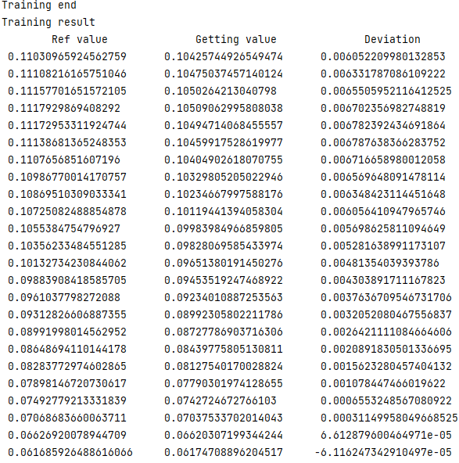

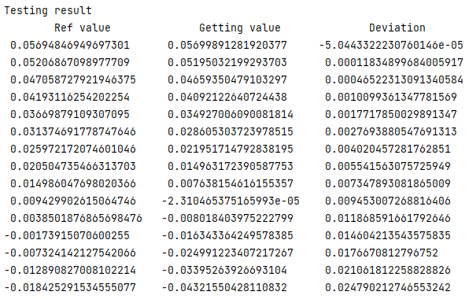

**Вывод:**

Изучил обучение и функционирование многослойной ИНС при решении

задач прогнозирования на ЯП python.